**мІНІСТЕРСТВО ОСВІТИ І НАУКИ УКРАЇНИ**

**нАЦІОНАЛЬНИЙ УНІВЕРСИТЕТ «лЬВІВСЬКА ПОЛІТЕХНІКА»**

**ІНСТИТУТ КОМП’ЮТЕРНИХ НАУК ТА ІНОРМАЦІЙНИХ ТЕХНОЛОГІЙ**

|  |
| --- |
| **2021** |



**ЗВІТ**

**Про виконання лабораторної роботи № 4.7**

**«Обчислення суми ряду Тейлора за допомогою ітераційних циклів**

**та рекурентних співвідношень»**

**З дисципліни**

**«Алгоритмізація та програмування»**

**Студента групи ІТ-11**

**Капанайка Арсена Тарасовича**

**Прийняв:**

**Доцент Григорович В. Г.**

**Умова завдання:**

Обчислити і вивести на екран у вигляді таблиці значення функції, заданої за допомогою ряду Тейлора, на інтервалі від хпоч до хкін з кроком dx та точністю e. Параметри xпоч, xкін, dx, eps вводяться з клавіатури. Таблиця має містити заголовок та шапку. Кожний

рядок таблиці має містити значення аргументу, значення функції, значення суми ряду та

кількість порахованих доданків. При обчисленні значення доданків використовувати

рекурентні співвідношення.

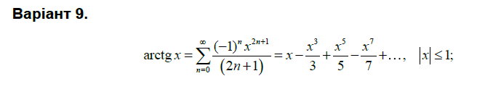

$$a_{n}=\frac{{(-1)}^{n}x^{2n+1}}{(2n+1)}$$

$$a_{n-1}=\frac{{(-1)}^{n-1}x^{2n-1}}{(2n-1)}$$

$$R=\frac{a_{n}}{a_{n-1}}=\frac{\frac{{(-1)}^{n}x^{2n+1}}{(2n+1)}}{\frac{{(-1)}^{n-1}x^{2n-1}}{(2n-1)}}=\frac{{(-1)}^{n}x^{2n+1}}{(2n+1)} ×\frac{(2n-1)}{{(-1)}^{n-1}x^{2n-1}}=-\frac{x^{2}\left(2n-1\right)}{2n+1}=-\frac{-\left(2nx^{2}-x^{2}\right)}{2n+1}=\frac{x^{2}-2nx^{2}}{2n+1}$$

$$a_{0}=\frac{{(-1)}^{0}x^{2×0+1}}{(2×0+1)}=x$$

**Блок-схема:(нижче)**

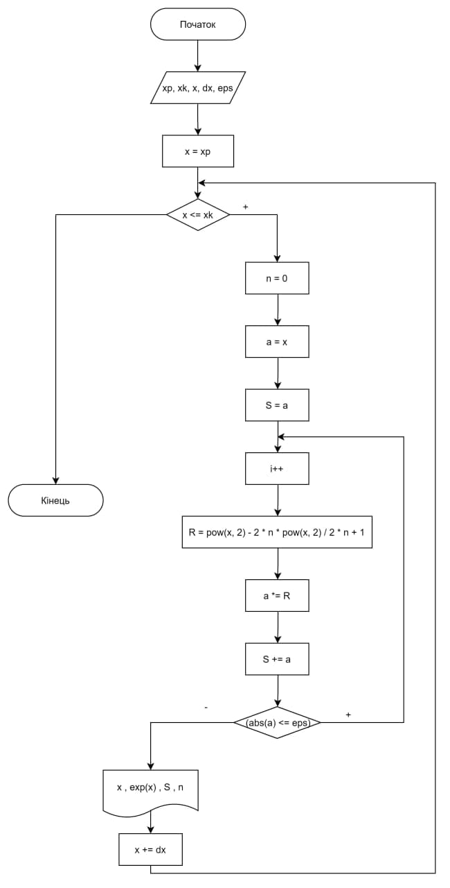

**UML-діаграма:(нижче)**

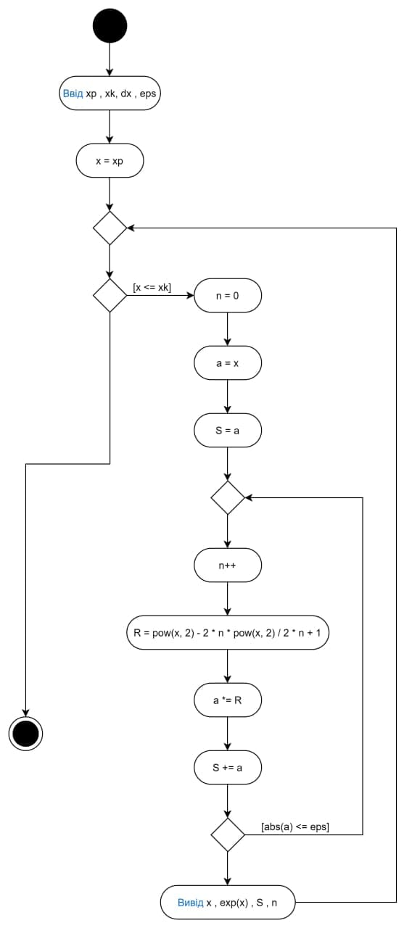

**Текст програми:**

#include <iostream>

#include <iomanip>

#include <cmath>

using namespace std;

int main()

{

double xp, xk, x, dx, eps, a = 0, R = 0, S = 0;

int n = 0;

cout << "xp = "; cin >> xp;

cout << "xk = "; cin >> xk;

cout << "dx = "; cin >> dx;

cout << "eps = "; cin >> eps;

cout << fixed;

cout << "-------------------------------------------------" << endl;

cout << "|" << setw(5) << "x" << " |"

<< setw(10) << "exp(x)" << " |"

<< setw(7) << "S" << " |"

<< setw(5) << "n" << " |"

<< endl;

cout << "-------------------------------------------------" << endl;

x = xp;

while (x <= xk)

{

n = 0; // вираз залежить від умови завдання варіанту

a = x; // вираз залежить від умови завдання варіанту

S = a;

do {

n++;

R = pow(x, 2) - 2 * n * pow(x, 2) / 2 * n + 1; // вираз залежить від умови завдання варіанту

a *= R;

S += a;

} while (abs(a) <= eps);

cout << "|" << setw(7) << setprecision(2) << x << " |"

<< setw(10) << setprecision(5) << exp(x) << " |"

<< setw(10) << setprecision(5) << S << " |"

<< setw(5) << n << " |"

<< endl;

x += dx;

}

cout << "-------------------------------------------------" << endl;

return 0;

}

**Посилання на git-репозиторій:** [**https://github.com/Senichkaa/laboratorna-4.7**](https://github.com/Senichkaa/laboratorna-4.7)

**Висновок:**У цій лабораторній роботі №4.7 я навчився створювати циклічні програми та використовувати формати виводу та використовувати ітераційні цикли та рекурентні співвідношення для обчислення суми ряду Тейлора.